放飞的梦想，母校的热望——金陵中学2017届高三成人仪式暨毕业典礼

2017年6月24日上午，原本阴郁的天空展开了晴朗的笑颜，我校2017届高三成人仪式暨毕业典礼在科学馆报告厅举行。早上九点，高三毕业生们身着金中自行设计的毕业礼服，在父母和师长的注视下，走过红毯，走进他们的18岁。他们也将从这里走出金中校门，走进梦想的大学……

老师们站在红毯的尽头，等待着毕业生到来。这一程路不长，就像高中三年一晃而过。这是红毯的尽头，却是下段人生旅程的开启。正如金中校长孙夕礼在毕业典礼上与学生们分享的那句话：“高考不是学习的终点，而是人生一段新征程的起点。”

典礼正式开始，记录片《清白之年》将三年的时光化为一个个音符，缓缓地沁入每个人的心底。首先，孙夕礼校长致辞，希望同学们无论走到哪里，都要做独立的自强的人，不忘初心、方得始终。教师代表徐海虎老师和学生代表彭抒文同学的发言给大家带来了欢笑和感动。徐老师如此感慨：“同学们，高考结束这么久，怀念上课的日子吗？我们总说，上课，是一个人的狂欢一群人的寂寞。可当你告别了高中所有的科目，走到毕业这一天，你会发现，三年之期，是你们的狂欢，却是老师们的寂寞。这就好比自己辛苦陪养了三年的白菜，马上就要被大学给拱了，虽然满心不舍，但想想，还是拱了吧！”

在感恩父母环节中，学生代表向父母吐露了平时羞于表达的情感。接下来，刘忻羽同学带领全体高三学生面向国旗宣誓，十八岁，我们从青涩走向成熟，十八岁，我们从逃避走向担当，十八岁，是憧憬，是希望，更是责任。最后，学校领导和特级教师为毕业生拨穗、发放毕业证书。

三年前，在蝉声渐隐的那个时节，我们走进这古树参天的校园；三年后，在蝉鸣未起的这个夏日，我们轻轻挥手，向它告别。回望金中，碧草池塘，石台长椅；古木翠竹，紫藤花开。回望我们，元宵灯火，美食佳节；春风不改，少年容颜。万般留恋还在心中，可今朝却要重复那注定的离别，一去千里，彼此珍重。

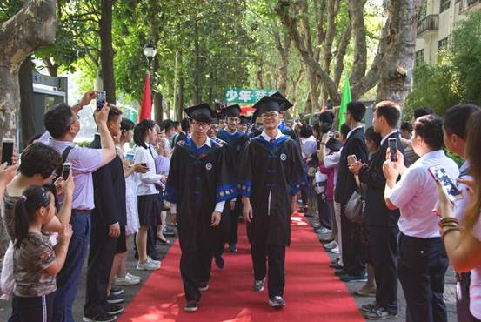

毕业生走红毯

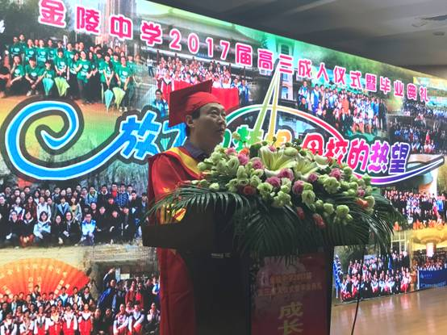

孙夕礼校长讲话

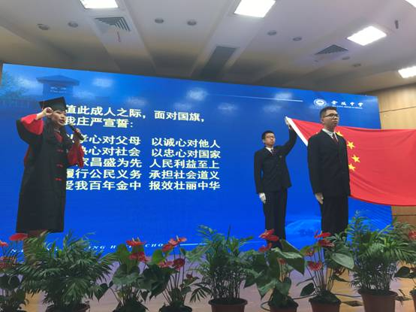

成人仪式宣誓

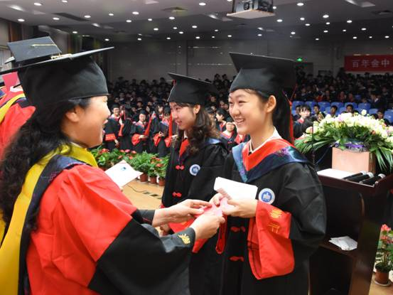

颁发毕业证书

学生处